K-Waay批次准入中参与方互异条件的形式化分析
作者信息待补
（作者单位、城市、邮编待补）
摘 要：K-Waay的BatchReceive 要求同次调用对应不同参与方，但消息限制能否替代该条件需验证。基于共同生命周期构造无互异、消息互异和参与方互异三种固定两槽Tamarin准入模型。无互异模型允许一个匹配发送来源对应同批两个接受；人工语义推导表明，新鲜消息和精确来源匹配使消息互异性与批内来源单射性等价。机器可达见证显示，同一参与方的不同发送实例与消息各有匹配发送来源，可同批接受，故消息约束不能推出参与方互异性。参与方模型保持目标关系，有效批次可达。结论限于固定两槽准入抽象。
关键词：K-Waay；批次准入；批内参与方互异条件；Tamarin；形式化验证
中图分类号：待确认 文献标志码：待确认 文章编号：待定
Formal Analysis of the Distinct-Party Condition in K-Waay Batch Admission
Author information pending
(Affiliation, city, postal code, and country pending)
Abstract: K-Waay requires inputs to one BatchReceive invocation to correspond to different parties, but whether message distinction can replace this same-batch condition requires verification. Three fixed-two-slot Tamarin admission models---unconstrained, message-constrained, and party-constrained---were constructed over a common lifecycle. The unconstrained model admitted two same-batch acceptance events supported by one matching sender origin. A manual semantic derivation under the fresh-message and exact-origin rules showed that same-batch message distinction and batch-scoped origin injectivity are equivalent in the message-constrained model. A machine-reachable execution nevertheless contained two distinct sender occurrences and messages from the same party, each with its own matching sender origin; both entered one batch and yielded two ReceiverAccept events. Thus message distinction does not imply same-batch party distinction. The party-constrained model preserved the target relation while retaining reachable valid distinct-party batches. These conclusions are limited to the fixed-two-slot batch-admission abstraction.
Key words: K-Waay; batch admission; distinct-party condition; Tamarin; formal verification

- 引言
后量子安全消息协议的分析通常围绕单次握手、单条消息或单个会话展开，而异步接收接口还可能将多个发送方关联输入组合为一次处理。单个条目的来源性质只能描述该条目，不能据此确定同批条目之间应满足的关系。安全消息的会话组合研究同样表明，组合边界可能承担独立于组件性质的安全义务[1]。因此，批次准入中的条目关系需要作为单独的分析对象。
K-Waay 是一种后量子、类似X3DH的可否认认证密钥交换协议[2]。其BatchReceive 操作在共享接收方状态下处理多个发送方关联输入；原文第5.1节（第21页）明确要求同一次调用中的元素对应不同参与方[3]。下文将这一要求称为批内参与方互异条件（distinct-party condition）。分析并非寻找协议规范遗漏的条件，而是考察该条件维护的批内关系，以及在条目均具有模型内匹配发送来源时，其他准入限制能否推出这一关系。
Signal、PQXDH等安全消息协议的形式化分析主要考察握手、会话和密钥安全性质[4,5]；Tamarin为描述安全协议的符号执行轨迹和验证迹性质提供了通用方法[6]。身份名称、单射一致性与会话组合方面的研究还说明，参与方表示、事件对应关系和组合层性质需要分别界定[7,8,1]。这些研究为分析提供了方法和概念基础，但BatchReceive 中消息、发送实例与参与方三个比较维度的关系仍需结合其批次生命周期具体刻画。
同一参与方可以通过不同发送实例产生不同消息，因而批内消息互异性、发送—接受事件的单射关系和批内参与方互异性比较的是不同对象。静态地指出这些对象不同，并不能说明相应条目能否经过来源匹配、批次准入和顺序处理并产生接受事件。为此，需要回答三个相互关联的问题：移除目标条件后，重复参与方条目能否进入同一批次；一个完整元组的匹配发送来源能否对应同批两个接受事件；消息互异约束能否排除同一参与方的不同消息共同进入批次。研究边界限定在固定两槽的批次准入抽象，不将模型结果解释为完整K-Waay攻击或部署缺陷。
为控制流程差异，三个模型共用发送、网络暴露、两槽收集、来源匹配和顺序处理生命周期，仅改变准入约束。无互异约束模型用于观察移除目标条件后的行为；消息互异约束模型检验消息关系能否替代参与方关系；参与方互异约束模型直接施加目标约束，作为目标对照（positive control）。验证结果表明，无互异约束模型允许一个匹配发送来源对应同批两个接受事件；消息互异约束模型虽保持消息互异性和批内来源单射性，同一参与方的不同消息仍可在同批被接受；目标对照则保持批内参与方互异性，且有效的不同参与方批次可达。
本文的主要贡献如下：
1) 形式化刻画BatchReceive 的批内参与方互异条件，并区分参与方、发送实例和消息三个比较维度；
2) 在共同的两槽生命周期上构造三种受控准入模型，比较消息互异约束与参与方互异约束的作用，并用发送来源对应性和批内来源单射性描述发送—接受事件关系；
3) 给出并机器验证消息级限制不能替代参与方关系的完整可达见证：同一参与方的不同发送实例和消息各有匹配发送来源，经过共同批次生命周期后产生两个接受事件；同时利用目标对照确认批内参与方互异性成立且有效批次可达。
- K-Waay批次准入与参与方互异问题
  - BatchReceive机制与批内参与方互异条件
K-Waay 由KEM、数字签名和split-KEM等密码组件构成，其完整握手和计算安全证明不在本文分析范围内[2]。与批次问题直接相关的是接收侧接口：发送方调用Send 产生协议消息；原文第4.1节说明，当多条发送方消息对应同一接收方临时状态时，接收方以该共享状态调用BatchReceive[3]。一次调用的输入可概括为
$S=((pkⱼ₁,prekⱼ₁,mⱼ₁),…, (pkⱼ₍d₎,prekⱼ₍d₎,mⱼ₍d₎)), d≥ 1,$
其中，每个分量包含所声称发送方的公钥、预密钥束和协议消息。该向量只表示一次接收操作会组合多个发送方关联输入，不涉及各分量的解封装和密钥派生过程。
原文第5.1节（第21页）要求同次BatchReceive 调用中的元素对应不同参与方[3]。该要求约束同一批次内元素之间的关系，并不要求某个参与方在整个执行中只出现一次，也不限制其只能产生一条消息。规范明确了目标关系，但未在该处指定由调用者、批次构造组件还是准入层负责维护。
分析对象是候选条目完成组合之后、进入后续处理之前的边界，下文称为批次准入。“批次准入”仅概括这一分析边界，并非为K-Waay增加新算法。该边界需要刻画同次调用中各条目的参与方投影及其相互关系，而不是重新描述完整密码过程。
  - 比较维度与问题实例
为区分不同限制实际比较的对象，将参与方、发送实例和消息三个分量分别表示。批次准入所需的条目信息抽象为
$Eᵢ=(Aᵢ,oidᵢ,mᵢ),$ (1)
其中，$Aᵢ$是参与方分量，$oidᵢ$是发送实例标识，$mᵢ$是消息分量。中文稿中的$oid$对应Tamarin源模型的$sid$，表示一次SendMessage规则实例化产生的发送实例，不是完整协议的会话标识、transcript或事件时间点。式(1)仅用于分析，不表示协议线路编码。

表 1 比较维度与模型映射
比较对象 | 论文记号 | Tamarin记号 | 作用 | 解释边界
参与方分量 | $A$ | $A$ | 表示模型中的协议主体 | 不自动等同于账户或密钥编码
发送实例标识 | $oid$ | $sid$ | 区分规则产生的发送实例 | 标识不同不推出参与方不同
消息分量 | $m$ | $m$ | 表示发送方产生的符号消息 | 消息不同不推出参与方不同
槽位 | $i$ | 线性收集状态 | 标识批次内位置 | 位置不同不保证条目互异
批次与接收方上下文 | $(bid,rst)$ | $(bid,rst)$ | 限定共同处理范围 | 不表示完整接收方状态

表1中的维度具有不同作用：槽位和$(bid,rst)$限定条目所在的批次上下文，消息分量区分符号消息，发送实例标识区分具体发送，参与方分量则是目标条件比较的对象。$A$表示符号模型中的协议主体，不自动等同于账户、公钥字节串或数据库记录；具体系统仍需说明实现对象到参与方投影的映射。
考虑候选条目$(A,oid₁,m₁)$和$(A,oid₂,m₂)$，其中$oid₁≠oid₂$且$m₁≠ m₂$。二者来自不同发送实例并携带不同消息，但参与方投影相同。这一最小实例说明，消息或发送实例互异在静态关系上不能保证参与方互异；其是否构成模型中的实际行为，还需通过共同生命周期的可达性验证。
  - 研究问题
基于上述区分，提出三个研究问题：
RQ1：移除批内参与方互异条件后，重复参与方条目能否进入同一批次并产生接受事件？
RQ2：一个匹配发送来源能否在同一批次和接收方上下文中对应两个ReceiverAccept 事件？
RQ3：消息互异约束能否替代参与方互异条件，还是同一参与方的不同消息仍可同时获准进入批次？
为使验证差异能够归因于准入条件，三种模型保持发送、收集、来源匹配和顺序处理过程不变，仅调整准入阶段比较的维度。
- 批次准入的形式化建模
  - 安全目标与攻击者模型
设$B=(E₁,…,Eₙ)$为有序批次，$party(Eᵢ)$表示条目$Eᵢ$的参与方投影。批内参与方互异条件对应的目标为
$DistinctPartyPerBatch(B) ≜ ∀ 1≤ i<j≤ n, party(Eᵢ)≠party(Eⱼ).$ (2)
该关系要求同批任意两个不同位置具有不同参与方投影，但不要求参与方、消息或发送实例在其他批次或其他执行中保持全局唯一。该定义适用于任意有限批次；机器分析采用最小非平凡情形$n=2$，此时目标化为$A₁≠ A₂$。
攻击者具有标准Dolev–Yao符号网络能力，并在候选条目暴露后控制两槽批次的组合。攻击者可以保留、重放、选择和排列已有条目，既可以在两个槽位重复同一元组，也可以选择由同一参与方产生、分别具有匹配发送来源的两个不同元组。接收处理要求存在与完整$(A,oid,m)$匹配的发送来源。攻击者能够改变已有条目的组合方式，但不能据此生成诚实参与方内部状态或凭空构造匹配发送来源。
对批次组合的控制属于形式分析中的能力假设。模型固定为两个槽位，机器证据止于ReceiverAccept 事件。因此，目标和攻击者能力均限定在候选条目形成之后、完整密码处理完成之前的批次准入边界。
  - Tamarin模型与共同生命周期
Tamarin使用多集重写规则描述状态转换，并以动作事实记录迹性质引用的事件[6]。SendMessage规则复用持久事实!Party(A)，在每次实例化时生成新鲜值~ sid和~ m，形成一个发送实例及其消息。该规则记录$Send(A,oid,m)$，将$(A,oid,m)$暴露到符号网络，并保存持久事实!Sent(A,oid,m)。其中，$oid$标识模型中的一次发送实例，不表示完整协议会话或事件时间戳；!Sent是理想化的来源事实，不实现真实签名或认证过程。
网络中的候选元组依次进入两个线性槽位。第一个收集状态保存$E₁$并开放第二个槽位，第二个状态保存$E₂$；两个槽位共享批次标识$bid$和接收方上下文$rst$。其中，$rst$仅表示模型中的共同上下文，不代表完整的接收方临时密码状态。
收集完成后，准入规则依据相应模型的约束进入拒绝状态或顺序处理状态。获准路径先记录批次准入事件BatchReceive，再依次处理槽位1和槽位2。每个处理步骤都必须匹配相应的!Sent(A,oid,m)，随后记录包含$(A,oid,m,bid,rst)$的ReceiverAccept 事件。该事件表示条目完成来源匹配并到达抽象接受边界，不等同于网络输入、完整K-Waay会话接受或密钥安装。由于!Sent是持久事实，当同一完整元组占据两个槽位时，两个处理步骤可以读取同一来源事实；该事件对应关系正是后续验证的对象。
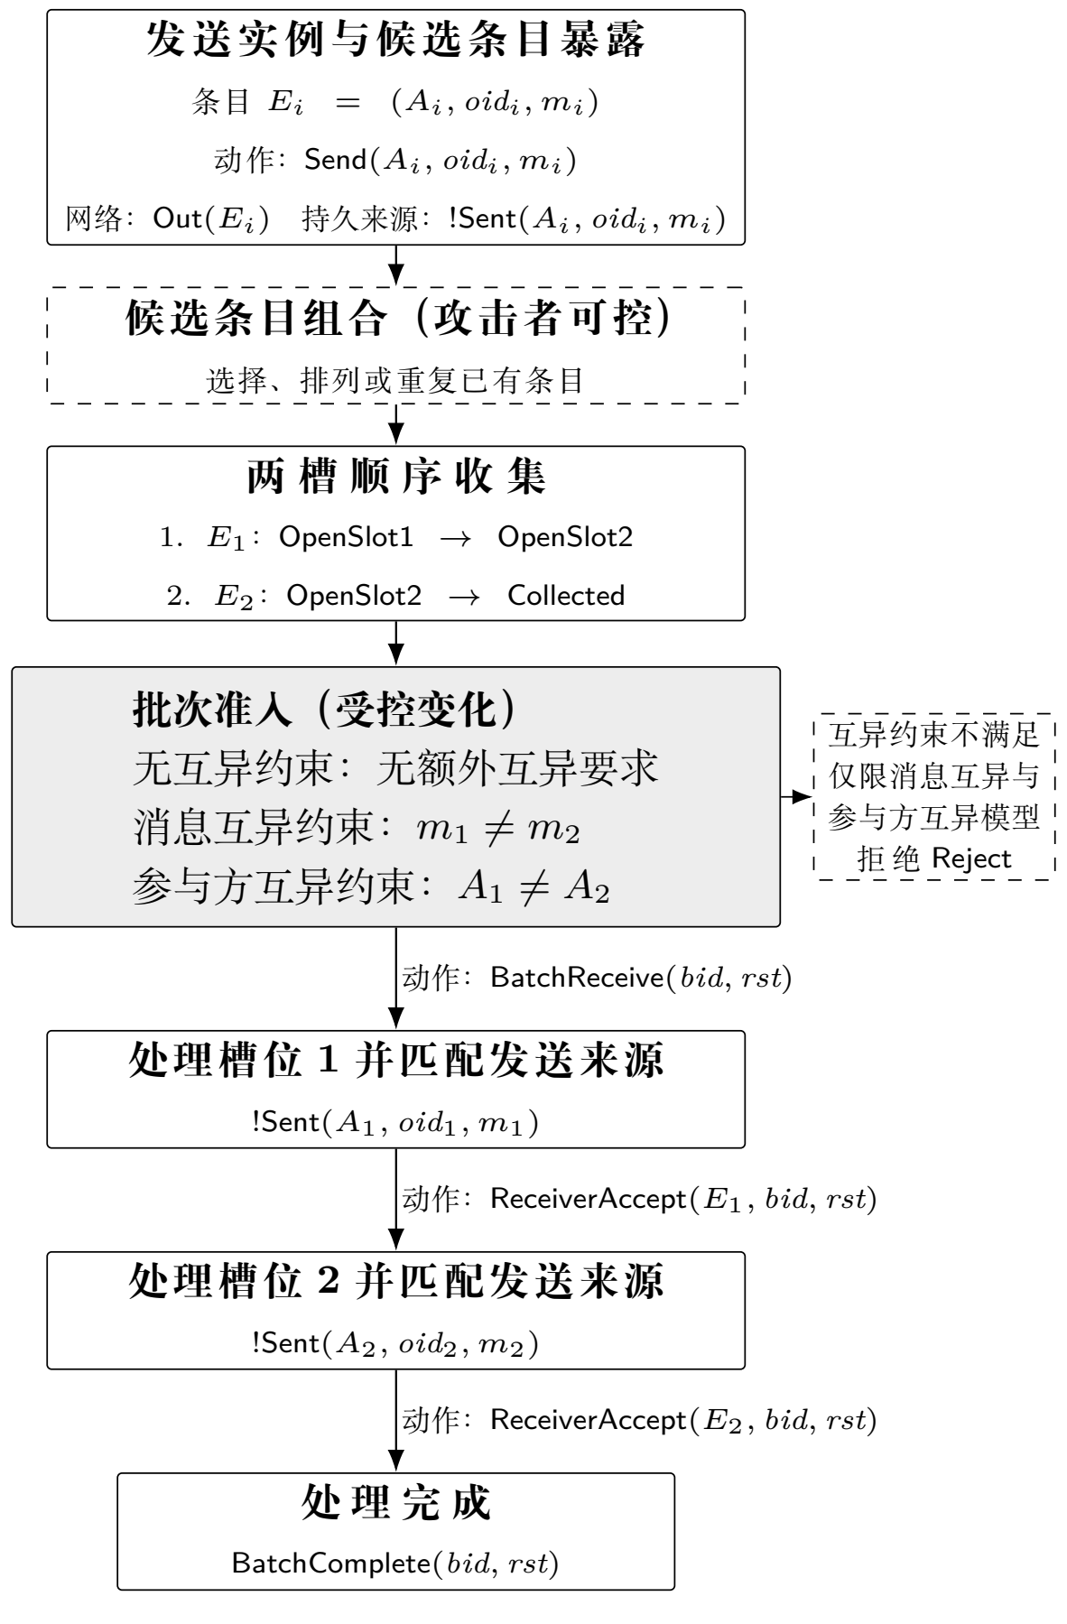
图 1 两槽批次准入的共同生命周期
图1给出了三种模型共用的两槽批次准入生命周期。发送生成、网络暴露、两槽收集、来源匹配和顺序处理在三个模型中保持一致，受控变化仅位于收集完成后的准入阶段；消息互异约束模型和参与方互异约束模型还设置了对应的拒绝分支。
  - 准入模型与验证性质
表2列出三种批次准入模型。无互异约束模型不比较消息或参与方分量，用于观察移除目标条件后的行为；消息互异约束模型仅要求$m₁≠ m₂$，用于检验消息关系能否替代参与方关系；参与方互异约束模型直接要求$A₁≠ A₂$，用作目标对照。三者仅改变同一抽象中的准入条件，不表示三套新协议或修复方案。

表 2 批次准入模型与验证目标
模型 | 比较分量 | 准入条件 | 分析作用 | 主要验证对象
无互异约束 | 无 | 无互异要求 | 条件移除基线 | 来源重复；来源单射性
消息互异约束 | 消息$m$ | $m₁≠ m₂$ | 替代性检验 | 消息互异性；来源单射性；同参与方异消息批次可达性
参与方互异约束 | 参与方$A$ | $A₁≠ A₂$ | 目标对照 | 参与方互异性；有效批次可达性

除代表性执行的可达性外，模型还检查发送来源对应性、批内来源单射性、批内消息互异性和批内参与方互异性。发送来源对应性要求每个ReceiverAccept 都有一个更早且与完整$(A,oid,m)$匹配的Send。批内来源单射性（scoped occurrence injectivity）要求：在同一批次和接收方上下文中，不同接受事件不能对应同一个匹配发送来源。该性质描述本文作用域内的事件发生单射性，不是Lowe认证层次中的单射一致性[8]。表3列出四类性质的量词范围。

表 3 核心验证性质的迹语义
性质 | 迹语义 | 解释边界
发送来源对应性 | $ReceiverAccept(A,oid,m,bid,rst)@r$推出存在$s<r$使$Send(A,oid,m)@s$成立 | 断言完整$(A,oid,m)$匹配，不是仅匹配$A$
批内来源单射性 | 同一$Send(A,oid,m)@s$早于两个坐标均为$(A,oid,m,bid,rst)$的接受事件时，推出$r₁=r₂$ | 限制一个匹配来源对应的接受事件数，不检查参与方数目
批内消息互异性 | 同一$(bid,rst)$中若$r₁≠ r₂$，则该性质断言$m₁≠ m₂$ | 不主张消息跨批次或跨执行全局唯一
批内参与方互异性 | 同一$(bid,rst)$中若$r₁≠ r₂$，则该性质要求$A₁≠ A₂$ | 结论只作用于接受事件的参与方投影

批内来源单射性的前件可写为未编号式
$∀ A,oid,m,bid,rst,s,r₁,r₂: Send(A,oid,m)@s$
$∧ReceiverAccept(A,oid,m,bid,rst)@r₁$
$∧ReceiverAccept(A,oid,m,bid,rst)@r₂$
$∧s<r₁∧ s<r₂ ⇒ r₁=r₂.$
该公式限制一个匹配发送来源在给定$(bid,rst)$中对应的接受事件数。虽然前件包含发送事件，但公式本身不保证每个接受都有来源；这一存在性由发送来源对应性另行断言。公式也不比较两个不同来源的参与方投影，因而不能直接确定批内包含多少个不同参与方。
若分别以$Pτ$、$Mτ$和$Iτ$表示迹$τ$中的批内参与方互异性、批内消息互异性和批内来源单射性，则根据当前规则可人工推导
$Pτ⇒ Mτ, Mτ⇔ Iτ.$
该关系依赖三个模型共用的新鲜消息生成和完整元组精确来源匹配规则，不能直接推广到允许消息复用或采用其他来源关系的模型。它来自对现有规则的人工迹语义推导，不是新增的Tamarin lemma或证明器运行，也不构成适用于任意协议的一般定理。三个性质仍具有不同的公式和量词对象。
- 形式化验证与结果分析
  - 无互异约束下的重复接受
无互异约束模型首先验证了正常批次路径的存在性（normal_relaxed_batch_exists）：至少存在一条执行能够经过批次准入并到达后续接受事件。该结果确认共同生命周期可以运行，但既不要求参与方互异，也不证明目标关系成立。
核心存在性性质one_send_two_accepts_exists同样验证通过。相应可达执行在两个槽位收集同一个$(A,oid,m)$元组，并由一个匹配发送来源支持同批两个接受事件。关键动作事实可归纳为
$Send(A,oid,m)@s,$
$BatchReceive(bid,rst)@b,$
$ReceiverAccept(A,oid,m,bid,rst)@r₁,$
$ReceiverAccept(A,oid,m,bid,rst)@r₂,$
$s<b<r₁<r₂.$ (3)
式(3)中的两个接受事件具有相同的条目、批次和接收方上下文坐标，而$r₁<r₂$表明二者是不同的事件发生。该性质还约束与所示完整元组匹配的Send 发生点唯一为$s$，因此两个接受并非分别对应两个匹配发送。此处的唯一性仅针对所示元组，不排除执行中存在与该元组不匹配的其他发送。
图2给出了该可达执行的关键事件投影。
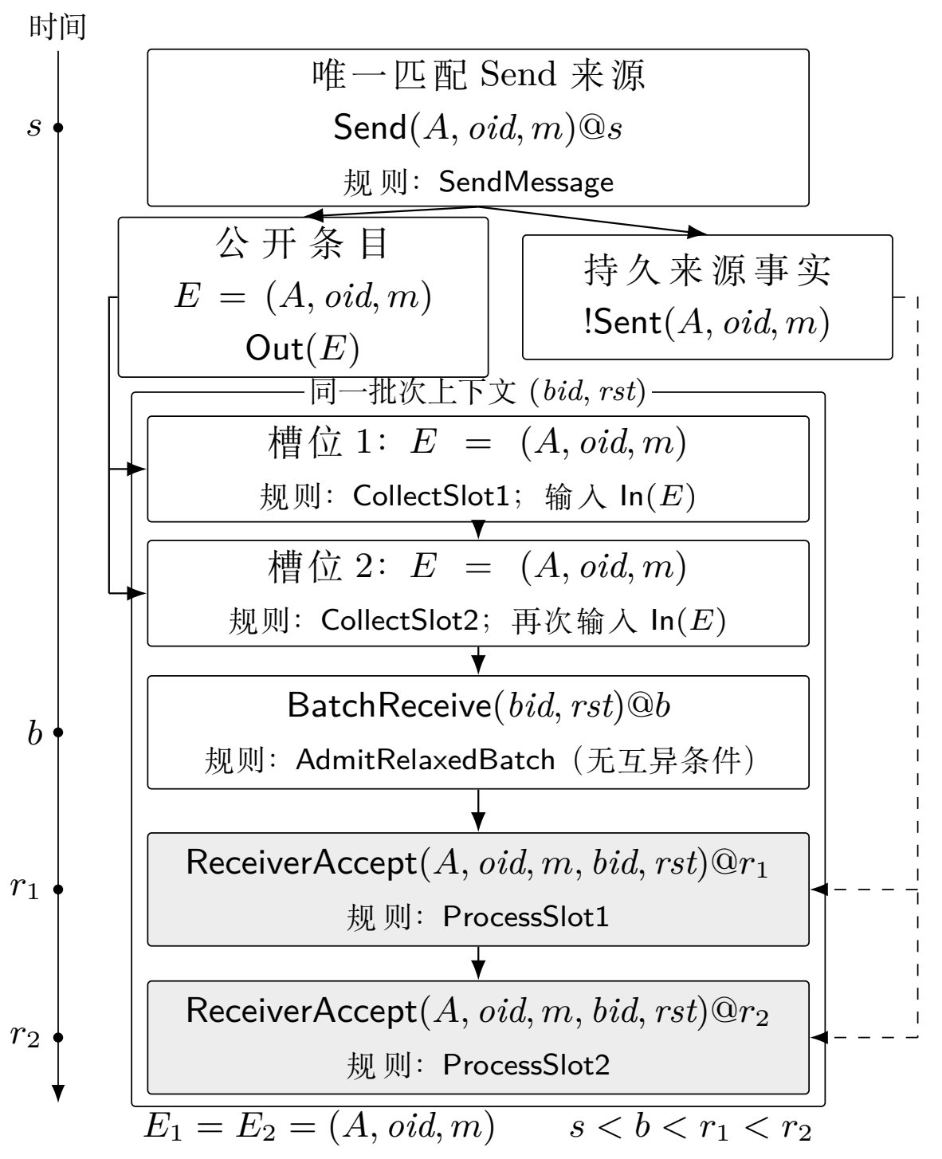
图 2 无互异约束模型中的重复接受可达执行
依据Tamarin模型及独立复核的可达执行重构，仅显示与所示完整元组相关的关键事件；该元组的匹配Send唯一，执行中可能存在与其不匹配的其他Send。
该重复接受源于批次组合阶段对同一已暴露条目的重复选取：同一条目占据两个槽位，两个处理步骤随后读取同一持久来源事实并分别产生接受事件。因此，重复参与方条目能够进入同一批次并产生接受事件，RQ1得到肯定回答；一个匹配发送来源也确实能够对应同批两个接受事件，RQ2得到肯定的存在性回答。
与之对应的全称性质receiver_accept_injective被反例否定。式(3)满足同一发送早于两个同坐标接受事件的前件，但$r₁≠ r₂$。因此，该执行既是one_send_two_accepts_exists的可达见证，也是批内来源单射性的反例轨迹，两项结果描述同一种重复形状。与此同时，receiver_accept_has_send验证通过，表明两个接受均有更早的匹配发送。该反例揭示的是具有模型内匹配发送来源的条目在两槽抽象中被重复使用，而非无来源接受或满足K-Waay原有互异条件的完整协议攻击。
  - 消息互异约束的替代性分析
消息互异约束模型中的accepted_batch_has_distinct_messages验证通过：同一$(bid,rst)$中的两个不同ReceiverAccept 事件具有不同消息分量。该全称性质确认了模型直接施加的批内消息关系，但不涉及参与方分量。
该模型的发送来源对应性和批内来源单射性也均验证通过。前者表明每个接受事件都有更早的完整元组匹配发送，后者排除一个匹配发送来源在同一批次和接收方上下文中对应两个不同接受事件。三项性质分别记录消息比较、匹配发送存在性和同一来源所对应的接受事件数，均不比较两个条目的参与方分量。按照第2.3节的规则语义，批内消息互异性与批内来源单射性在当前模型中相互蕴含，不能作为两项独立的累积保证。
替代性结论的关键证据是same_party_different_messages_batch_exists的验证结果。相应可达执行包含同一参与方$A$的两个条目$(A,oid₁,m₁)$和$(A,oid₂,m₂)$，其中$oid₁≠oid₂$且$m₁≠ m₂$。两个条目各有自己的匹配$Send$来源，且两个发送都早于同一次批次准入；随后，两个条目通过消息级准入，并在共同$(bid,rst)$中依次产生接受事件。该执行没有复用匹配发送来源，重复只出现在参与方投影上。
该机器见证将$m₁≠ m₂$且$A₁=A₂$的静态关系落实到完整的共同生命周期，并确认两个接受各有匹配发送来源。因此，消息级准入约束不能推出式(2)规定的批内参与方互异性。批内消息互异性和批内来源单射性的全称结果仍分别对应各自公式与复核记录，但不构成相互独立的增量证据。消息相等时的拒绝分支也存在可达执行（repeated_message_rejection_exists）；该结果仅说明分支可达，不保证所有重复消息最终均被拒绝。
由此，消息互异约束模型能够维护自身断言的消息关系和来源单射关系，却不能替代参与方互异条件。RQ3的否定答案来自同一参与方不同消息批次的实际可达性，而不是其他性质的验证失败。
  - 参与方互异约束下的性质验证
参与方互异约束模型在准入时直接要求$A₁≠ A₂$。目标全称性质accepted_batch_has_distinct_parties验证通过，表明同一$(bid,rst)$中的两个不同ReceiverAccept 事件具有不同参与方投影。准入规则规定执行如何受到目标条件约束，全称性质则验证后续接受事件满足的关系；二者分别属于规则语义和机器验证结论。
存在性性质distinct_party_batch_exists也验证通过。其可达执行包含两个不同参与方，两个条目各有模型内匹配发送来源；相应发送均早于同一次批次准入，随后产生两个接受事件。该结果说明有效的不同参与方批次能够完成后续处理，目标性质并非依赖拒绝全部批次而成立。
发送来源对应性与批内来源单射性均验证通过，表明有效路径中的来源关系与目标性质相容。同一参与方拒绝分支也存在可达执行（same_party_rejection_exists）。不过，该性质没有把此前的具体发送元组绑定到最终被拒的候选元组，因而不能据此断言任意同参与方输入最终都会被拒绝。
目标对照由此提供两类证据：批内参与方互异性在全部执行轨迹上成立，有效的不同参与方批次也确实可达。在当前两槽抽象中，直接约束参与方分量能够维持目标关系，同时保留有效行为。
  - 综合验证结果
表4汇总7项核心结果。存在性性质验证通过表示至少存在一条满足公式的执行轨迹；全称性质验证通过表示模型的所有执行轨迹均满足相应断言；全称性质被反例否定则表示存在违反断言的反例轨迹。三种结果必须按照各自量词解释。

表 4 关键Tamarin验证结果
模型 | 验证性质 | 类型 | 结果 | 论证作用
无互异约束 | 一个匹配来源对应两个同批接受  one_send_two_accepts_exists | 存在性 | 已验证 | 给出重复接受的可达执行
无互异约束 | 批内来源单射性  receiver_accept_injective | 全称性 | 被反例否定 | 表明同一来源可重复对应
消息互异约束 | 批内消息互异性  accepted_batch_has_  distinct_messages | 全称性 | 已验证 | 确认模型自身约束
消息互异约束 | 批内来源单射性  receiver_accept_injective | 全称性 | 已验证 | 排除同一来源重复形状
消息互异约束 | 同一参与方不同消息批次可达  same_party_different_  messages_batch_exists | 存在性 | 已验证 | 支持非替代性结论
参与方互异约束 | 批内参与方互异性  accepted_batch_has_  distinct_parties | 全称性 | 已验证 | 保持目标关系
参与方互异约束 | 有效不同参与方批次可达  distinct_party_batch_exists | 存在性 | 已验证 | 确认有效批次可达
注：存在性对应exists-trace，全称性对应all-traces；“已验证”对应verified，“被反例否定”对应falsified。小号英文标识用于追踪相应lemma。

三种模型形成连续的受控比较。无互异约束模型允许一个匹配发送来源对应同批两个接受事件，并产生批内来源单射性反例；消息互异约束模型排除这种来源复用形状，保持批内消息互异性和批内来源单射性，却仍允许同一参与方的不同消息进入同一批次；参与方互异约束模型直接保持目标关系，并保留有效批次。关键可达见证支持的结论是：消息级约束不能推出批内参与方互异性；当前模型中的批内消息互异性与批内来源单射性具有规则依赖，不能作为两项独立的累积证据。
其余7项支持结果均验证通过，包括无互异约束模型的正常路径、三个模型各自的发送来源对应性、消息互异约束和参与方互异约束模型的拒绝分支可达性，以及参与方互异约束模型的批内来源单射性。这些结果分别排除生命周期不可运行或无来源接受的解释，确认相应拒绝分支可达，并补充目标对照的来源关系。全部14项结果仍为13项验证通过、1项被反例否定，结果状态和证明步数均未改变。
后续独立复核重新执行了三个未修改模型，14项结果的状态和证明步数均与既有记录一致。相应记录构成独立复核证据，并非对历史运行日志的恢复。
- 结果讨论与适用范围
  - 消息与参与方互异关系
参与方、发送实例和消息三个维度分别描述同批条目的主体归属、发送发生和消息内容。沿用第2.3节的记号，机器结果直接支持$Mτ⇏ Pτ$：same_party_different_messages_batch_exists给出同一参与方的不同消息在同批被接受的完整可达执行。与之不同，$Pτ⇒ Mτ⇔ Iτ$来自三个模型共同采用的新鲜消息生成和完整元组精确来源匹配规则，是人工迹语义推导，而非新增的Tamarin lemma或证明器结果。该关系不能推广为任意协议中的一般性质，也不意味着三个性质具有相同语义或三个比较维度彼此独立。
发送来源对应性和批内来源单射性约束发送—接受事件关系：前者要求每个ReceiverAccept 都有更早且与完整$(A,oid,m)$匹配的Send，后者限制同一匹配发送来源在一个$(bid,rst)$中对应的接受事件数。两者均不比较不同来源的参与方投影，批内来源单射性也不同于Lowe认证层次中的单射一致性。因此，两个条目可以分别满足来源要求并各自接受一次，同时仍具有相同的参与方投影。
第3.2节的机器见证将上述维度差异落实为可达行为：两个条目具有不同发送实例、不同消息和各自的匹配发送来源，但参与方投影均为$A$，并在同批产生接受事件。该执行的意义不在于重述“不同消息不等于不同参与方”，而在于证明这种组合能够通过共同的来源匹配、准入和顺序处理生命周期。因此，条目级的消息和来源性质不能替代式(2)规定的批次组合关系。
  - 批次准入接口的关系维护
式(2)规定同批条目应保持的关系；参与方互异约束模型在准入处直接比较$A₁$与$A₂$，为该关系提供可执行的目标对照。该建模选择用于验证目标关系及有效批次的可达性，不说明显式比较是唯一实现方式。
该关系可以由调用者、批次构造组件、准入层或更早的数据结构不变量维护，现有模型不验证这些机制的具体实现，也不比较其优劣。若系统需要保持K-Waay原有的批内参与方互异条件，负责组合或准入的受信任边界必须获得适当的参与方表示，并保证条目进入同一批次时该关系成立。这一接口义务既不指定唯一的责任组件，也不要求实现采用固定的条件分支。
参与方表示仍需由具体系统定义。模型中的$A$是抽象协议主体，不自动等同于账户、长期身份、公钥编码、设备、预密钥关联或数据库记录。系统只有建立实现对象到参与方投影的合理映射，才能据此比较批内条目；当前模型既未验证该映射，也未引入新的身份解析机制。
  - 适用范围与局限
机器证据固定为两个槽位。式(2)通过成对比较定义有限批次的目标关系，两槽模型捕获最小非平凡相等情形，但没有证明任意批次长度下的完整协议性质。结论仅涉及同一$(bid,rst)$中的条目组合和接受事件，不提供跨批次、回滚或重启保证。
模型以持久事实!Sent(A,oid,m)表示匹配发送来源。该事实没有实现签名验证、KEM与split-KEM解封装、密钥导出或其他真实认证过程；发送实例和消息的新鲜性也是当前抽象的建模选择。模型不含完整K-Waay安全游戏中的Key或Test接口，直接证据止于批次准入和ReceiverAccept，因而不能推出密钥泄露、机密性失败或完整认证密钥交换性质失效。
接受事件后的消费组件、状态安装和会话使用过程同样未被建模，完整K-Waay执行与两槽抽象之间也没有精化定理。因此，重复接受不等于重复状态安装或应用状态破坏，抽象中的可达执行也不能直接解释为具体协议攻击。攻击者控制批次组合属于分析假设；现有证据既不表明真实部署中的攻击者已经获得该能力，也不表明实际实现遗漏了原有条件。
两项拒绝性质只证明相应分支存在可达执行，不构成所有无效输入最终被拒绝的活性结论。其中，参与方拒绝性质尚未把先前的Send 元组绑定到被拒候选元组。2026年9月16日的独立复核确认三个未修改模型在记录环境中的结果状态和证明步数一致，支持当前抽象的可复现性，但不扩大协议级或部署级结论。
- 结束语
针对K-Waay BatchReceive 已有的批内参与方互异条件，在共同生命周期上构造了无互异、消息互异和参与方互异三种固定两槽Tamarin批次准入模型。无互异约束模型允许一个匹配发送来源对应同批两个接受事件。消息互异约束模型中的完整可达见证进一步表明，同一参与方的不同发送实例和消息即使各有匹配发送来源，仍可组成批次并产生两个接受事件；消息级约束因而不能推出参与方层面的批次关系。参与方互异约束模型则保持目标性质，并保留有效的不同参与方批次。当前规则下，批内消息互异性与批内来源单射性具有模型内逻辑依赖，不能作为两项独立的累积证据。
若具体系统需要满足K-Waay原有条件，批次构造或准入边界应依据明确的参与方表示维护相应关系。维护职责可以由不同组件承担，其实现方式、表示映射和正确性仍需在完整协议与系统边界内另行验证。结论限于两槽准入抽象和ReceiverAccept 事件，不延伸到任意批长、完整密码流程或部署行为。

参考文献
- CREMERS C, JACOMME C, NASKA A. Formal analysis of session-handling in secure messaging: lifting security from sessions to conversations[C]//32nd USENIX Security Symposium (USENIX Security 23). Anaheim, CA: USENIX Association, 2023: 1235-1252.

- COLLINS D, HUGUENIN-DUMITTAN L, NGUYEN N K, et al. K-Waay: fast and deniable post-quantum X3DH without ring signatures[C]//33rd USENIX Security Symposium (USENIX Security 24). Philadelphia, PA: USENIX Association, 2024: 433-450.
- COLLINS D, HUGUENIN-DUMITTAN L, NGUYEN N K, et al. K-Waay: fast and deniable post-quantum X3DH without ring signatures[EB/OL]. Cryptology ePrint Archive, Paper 2024/120, 2024[2026-10-08]. https://eprint.iacr.org/2024/120.
- COHN-GORDON K, CREMERS C, DOWLING B, et al. A formal security analysis of the Signal messaging protocol[J]. Journal of Cryptology, 2020, 33(4): 1914-1983. DOI:10.1007/s00145-020-09360-1.
- BHARGAVAN K, JACOMME C, KIEFER F, et al. Formal verification of the PQXDH post-quantum key agreement protocol for end-to-end secure messaging[C]//33rd USENIX Security Symposium (USENIX Security 24). Philadelphia, PA: USENIX Association, 2024: 469-486.
- MEIER S, SCHMIDT B, CREMERS C, et al. The TAMARIN prover for the symbolic analysis of security protocols[C]//Computer Aided Verification: CAV 2013. Berlin, Heidelberg: Springer, 2013: 696-701. DOI:10.1007/978-3-642-39799-8_48.
- LUPETTI S, DILLEMA F W, STABELL-KULO T. Names in cryptographic protocols[C]//Proceedings of the 4th International Workshop on Security in Information Systems. Paphos, Cyprus: SciTePress, 2006: 185-194. DOI:10.5220/0002484701850194.
- LOWE G. A hierarchy of authentication specifications[C]//Proceedings of the 10th Computer Security Foundations Workshop. Rockport, MA: IEEE Computer Society Press, 1997: 31-43. DOI:10.1109/CSFW.1997.596782.

